1. 打开文件
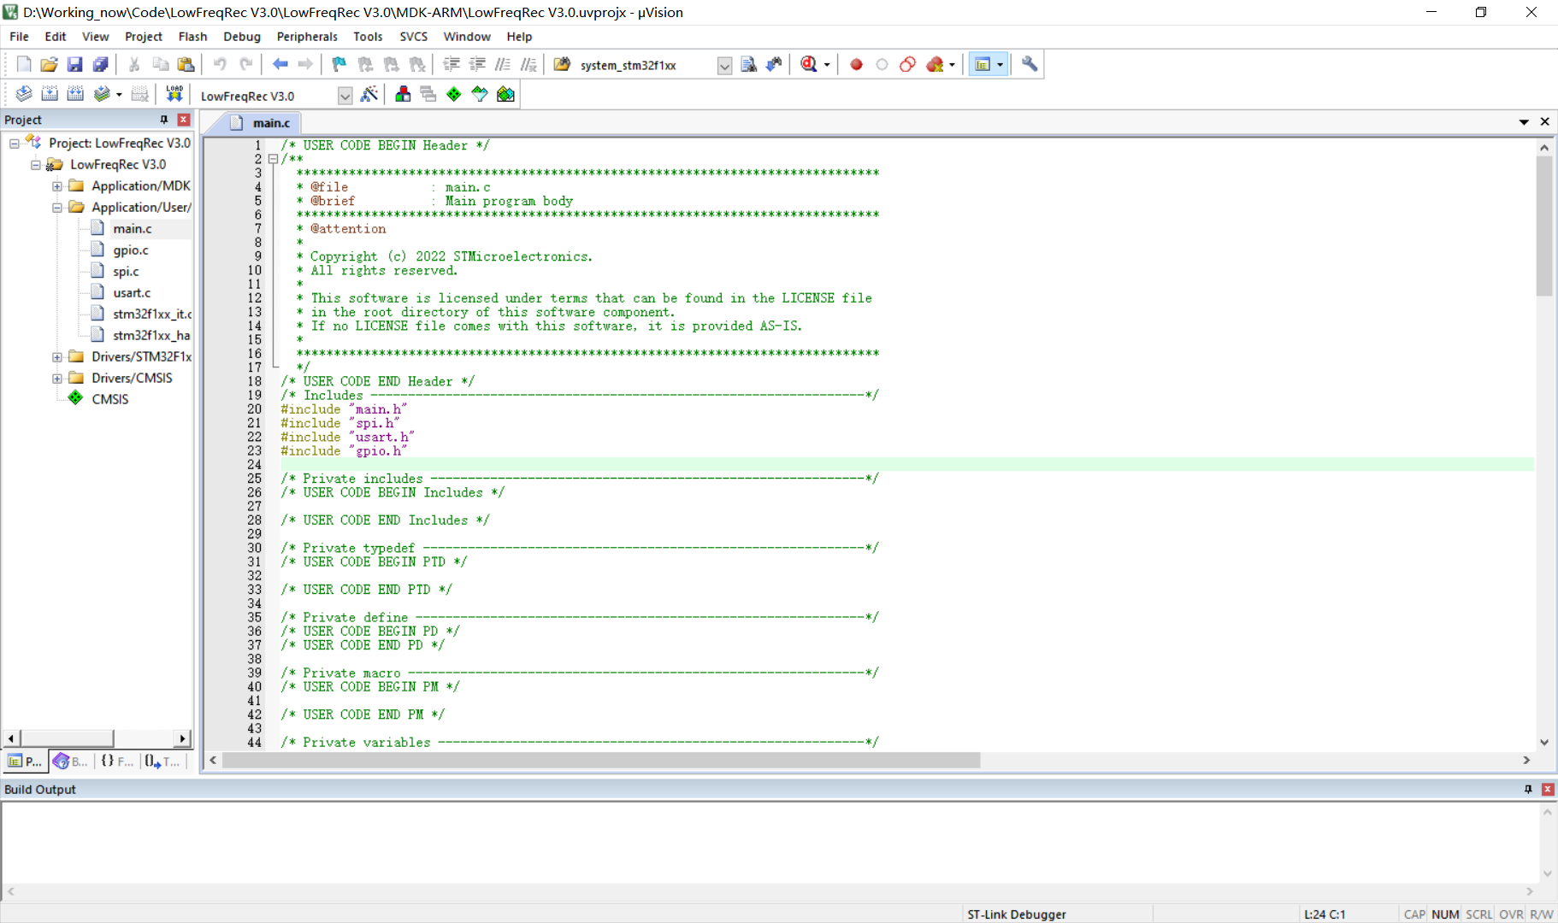

2. 更改配置
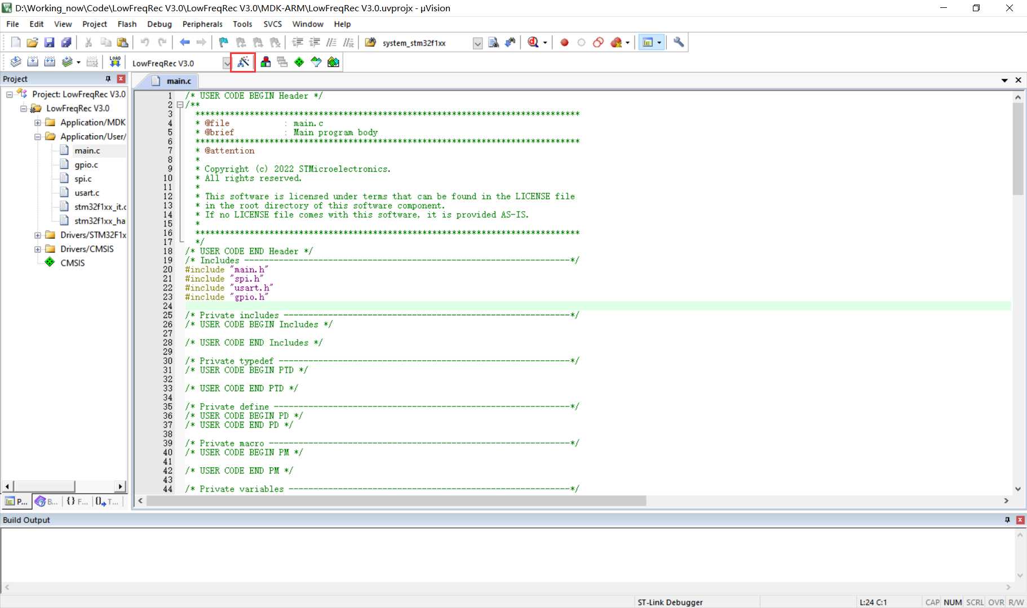
配置详细方法，参考 野火STM32：第11章 11.1.2 新建工程

2.1 使用输出功能
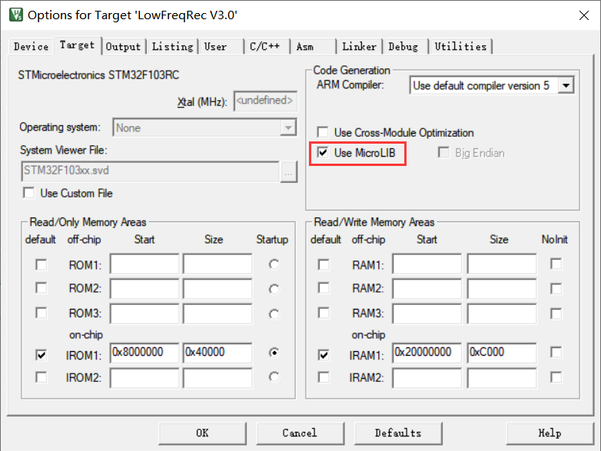
2.2 生成调试信息及选择调试信息输出文件夹
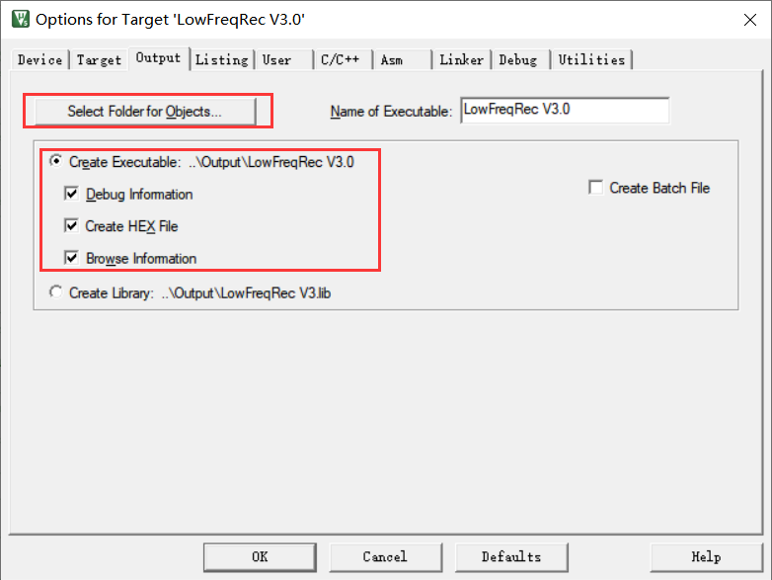
2.3 选择listing文件夹
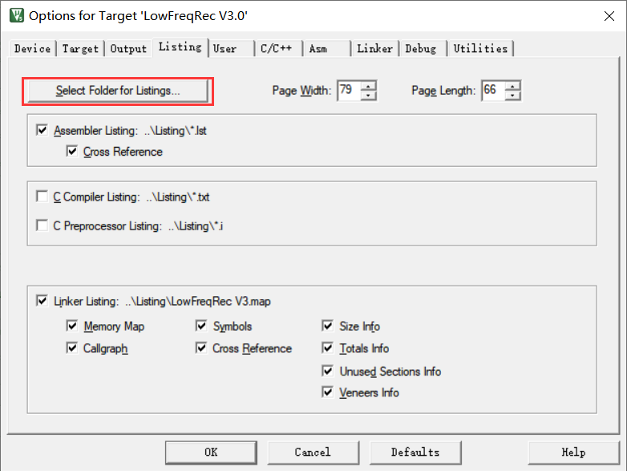
2.4 使用C99编程语言 及 设置头文件路径
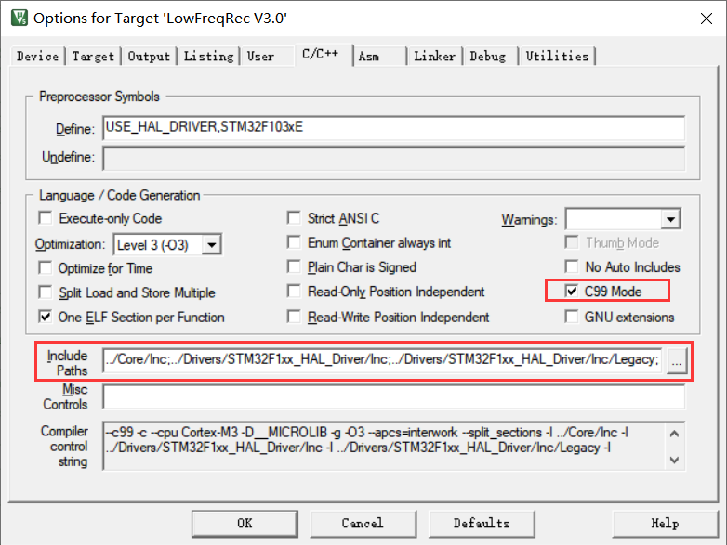
2.5 设置编译器信息
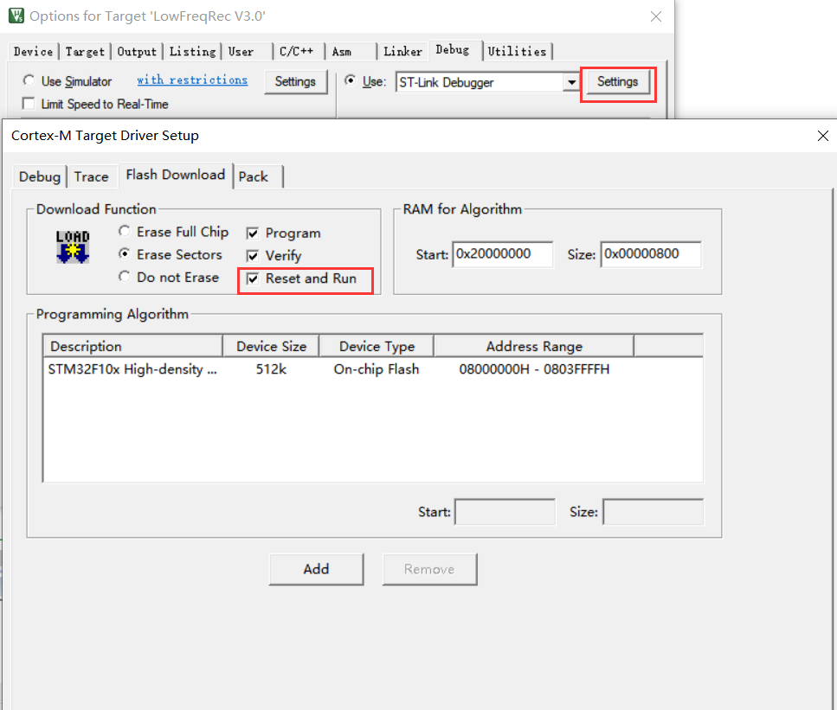

3. 重命名文档信息
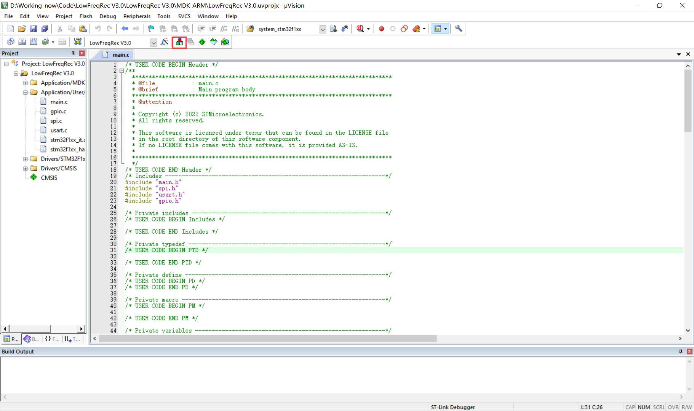
3.1 原始文档信息
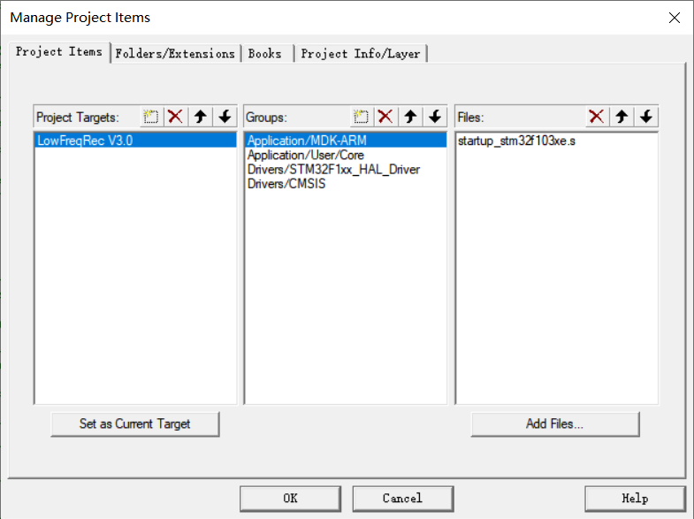
3.2 新文档信息
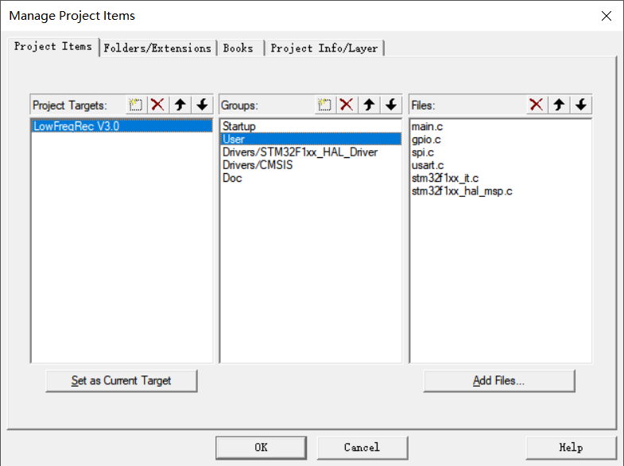
3.3 删除User内文件夹并添加Doc文件
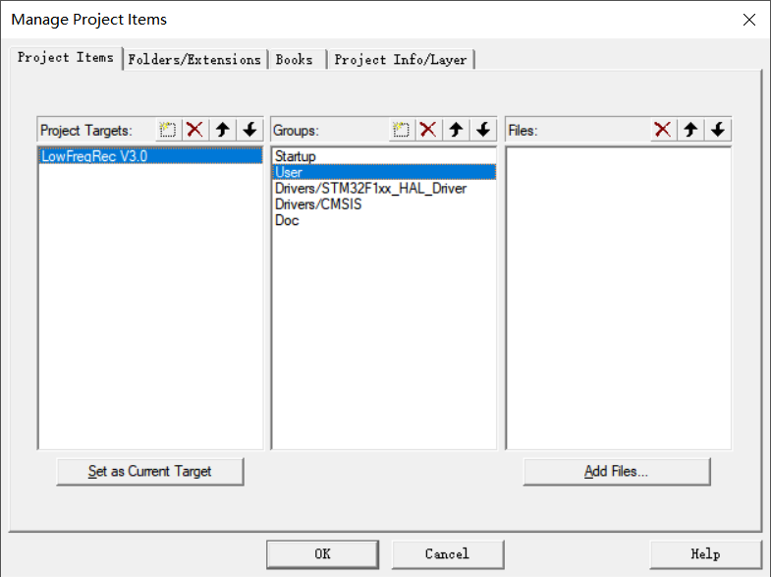

4. 文件夹结构划分
4.1 原始文件夹
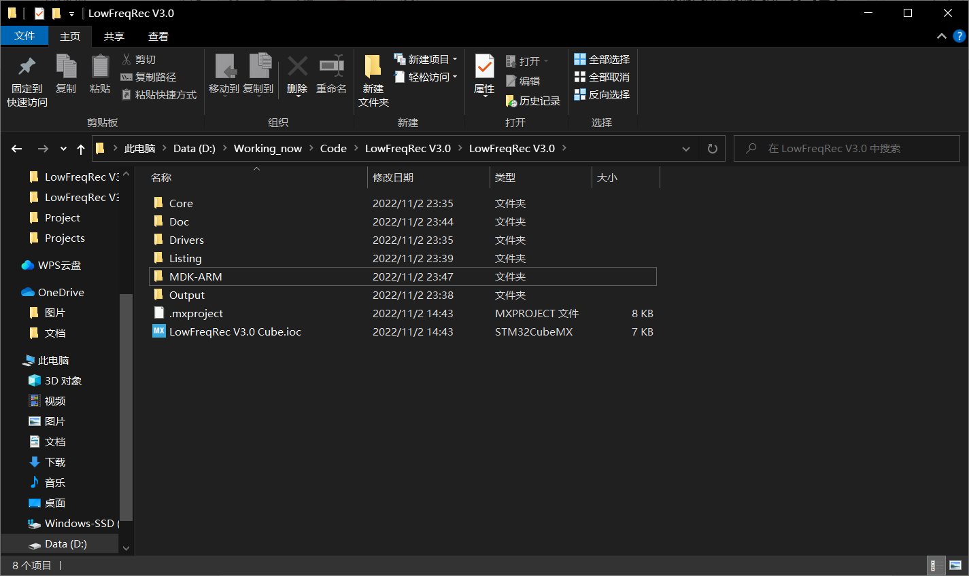
4.2 文件夹更新
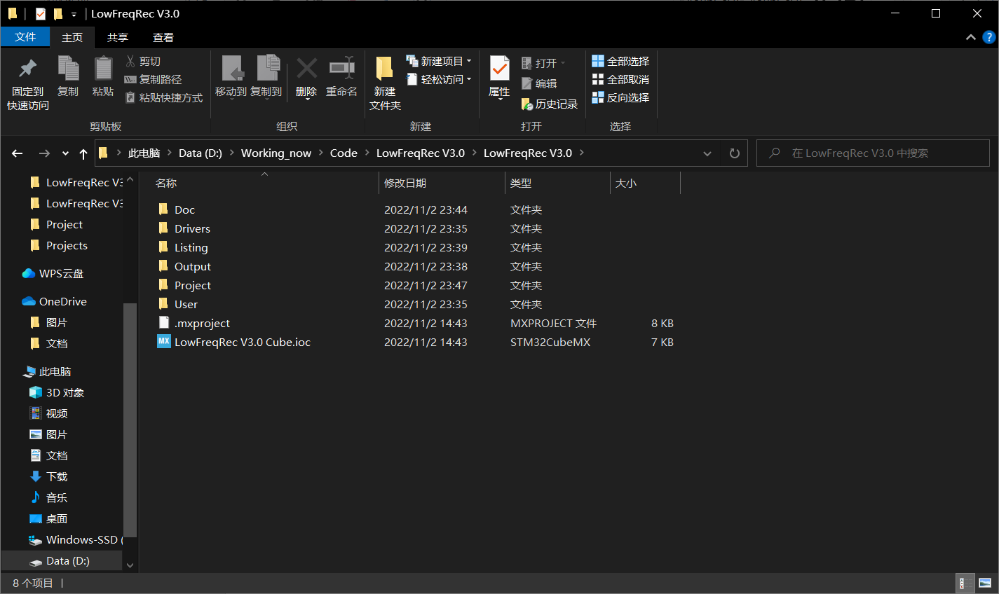

4.3 文件重命名（如图为对src文件夹操作，inc文件夹同理）
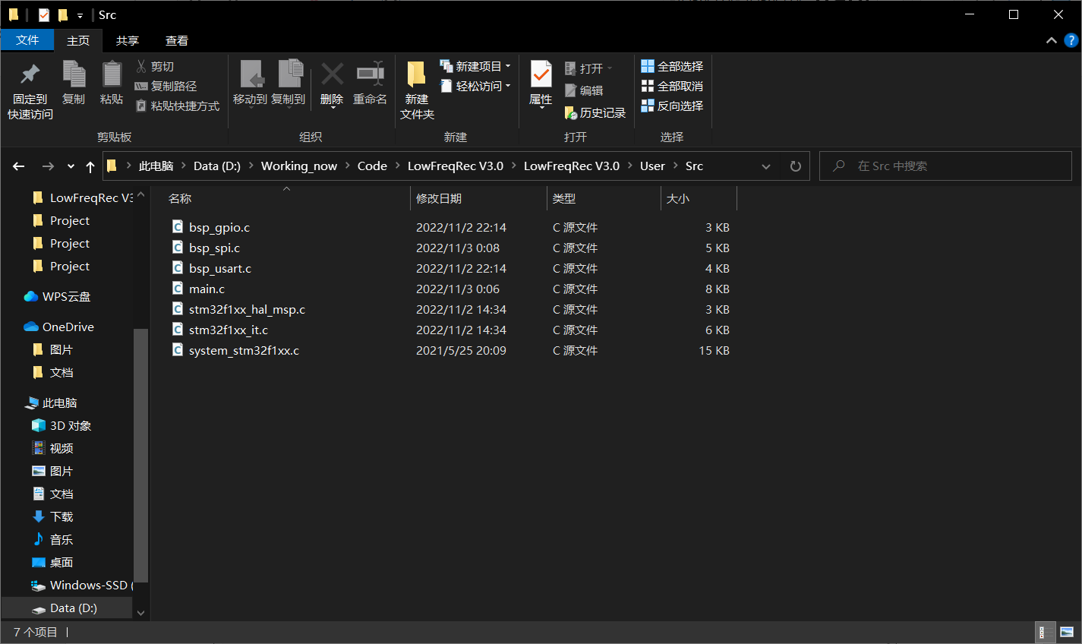

5. 更新文件
5.1 User文件夹添加文件
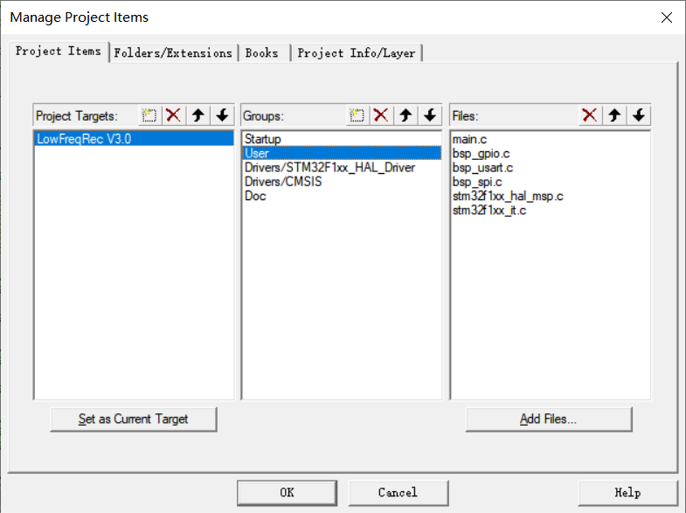
5.2 删除旧的system文件，并添加新system文件
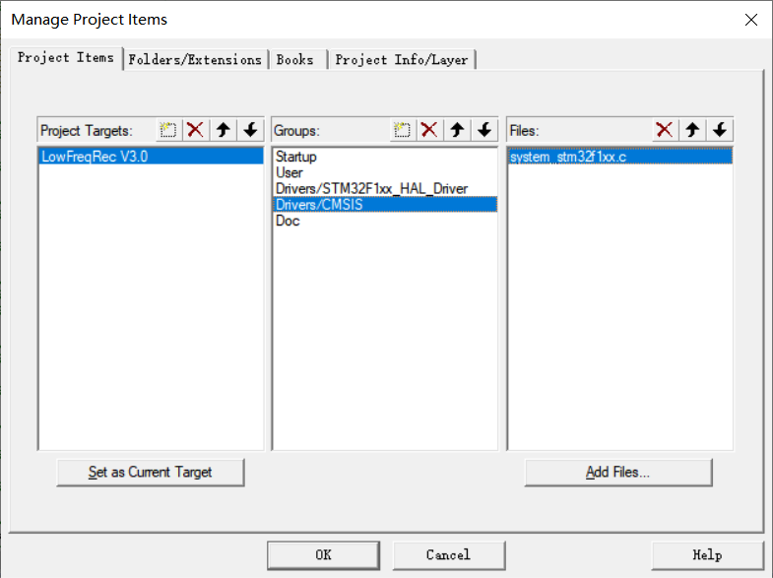
5.3 更改头文件路径
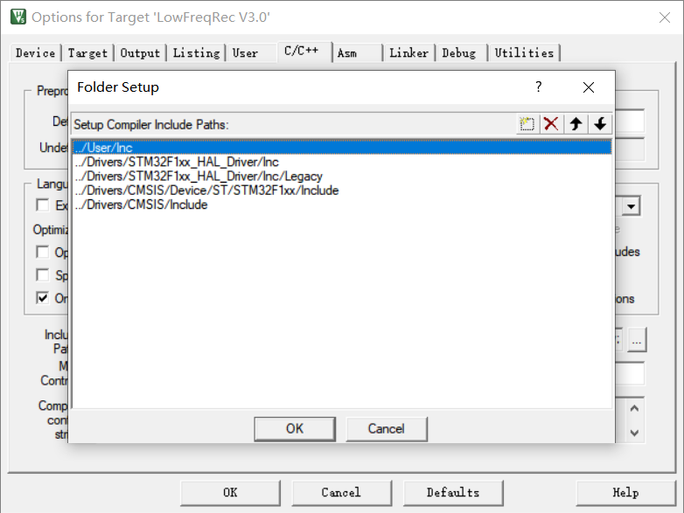
5.4改include文件名
